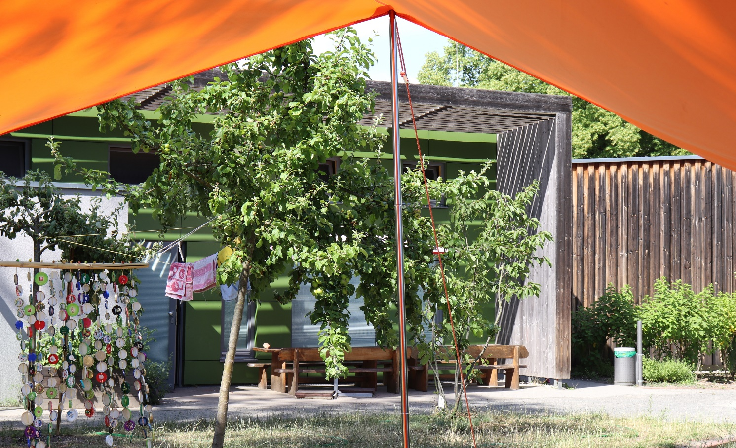

Dein Praktikum im
„Garten Eden“

Nein, unsere Kindertagesstätte nennt sich nicht „Garten Eden“ sondern:
Kinderinsel Emmaus Zum Kleingartenpark 15, 04318 Leipzig
kinderinsel@kirchspiel-leipzig.de, 0341/2327517
Ansprechpartnerin: Ramona Lupa und Maria Preußner

Warum soll dann dein Praktikum wie im „Garten Eden“ sein?
- Wir stehen dir als qualifizierte Mentorinnen zu Seite
- Wir führen regelmäßige, strukturierte Reflektionsgespräche
- Wir sind eine kleine Einrichtung mit 2 Krippengruppen und
4 Kindergartengruppen (Einsatzbereich = Kindergarten)
- Wir leben ein christliches und generationsübergreifendes Konzept
- Wir haben ein „Garten Eden“ als Außengelände ;-)

Schick eine Praktikumsbewerbung wenn du offen, lebensfroh, kritikfähig, lernbereit, umsichtig, selbstständig arbeitest und Kindern wertschätzend gegenüber trittst.

